周代射侯形制新考

闻人军

摘要: 射艺为《周礼》六艺之一，射侯形制悬疑已久。本文根据战国青铜器上的射侯纹饰、《考工记》《仪礼》的相关记载，重新考证周代射侯形制。周代射侯形式虽多，但以束腰形为主。典型的束腰形射侯包括侯身，左右上个（舌）、左右下个（舌）、上下纲和縜。侯身“广与崇方”，是正方形。侯身与上下个组成一个大束腰形。侯身中略呈长方而束腰的部分即“侯中”。方形的鹄介于侯中的左右束腰点之间，鹄的边长为侯身之宽的三分之一。鹄的中央的圆点或圆圈称为“的”，即靶心。本文据此绘有复原图。
关键词：《考工记》; 射侯; 形制; 复原

射艺为《周礼》六艺之一。《考工记》曰：“梓人为侯，广与崇方，参分其广而鹄居一焉。上两个，与其身三，下两个半之。上纲与下纲出舌寻， 縜寸焉。”对周代射侯形制，《考工记》与《仪礼》《周礼》等先秦文献的记载十分简略，也不太一致。诸家众说纷纭，郑众、郑玄的注解就不同。历史上，郑玄的观点占优势。南宋林希逸《考工记解》简化郑玄注，作侯图，使读者易于寻求。清代戴震《考工记图》也依郑玄注作侯图（图1），由于戴震的学术地位和《考工记图》的整体价值为世所重，长期以来其侯图是人们了解射侯形制的首选。然验之近世出土或传世的战国青铜器上的射侯纹饰，诸如：上博楕桮（图2a）、长岛王沟铜鉴（图2b）、洛阳飨射养老纹铜匜（图2c）、洛阳战国铜匜（图2d）、陕县后川铜匜（图2e）、陕县后川铜盘（图2f）^{[6]62}、淮阴高庄铜盘（图2g）等，证明林图、戴图失真，侯形错误。迄今为止，出土或传世的带有射侯纹饰的青铜器或残片已不下二十件，但射侯纹饰形式多样，图像精粗不等，学术界的解读颇有分歧。射侯纹饰资料如何与文献记载相统一，成为一个难题。
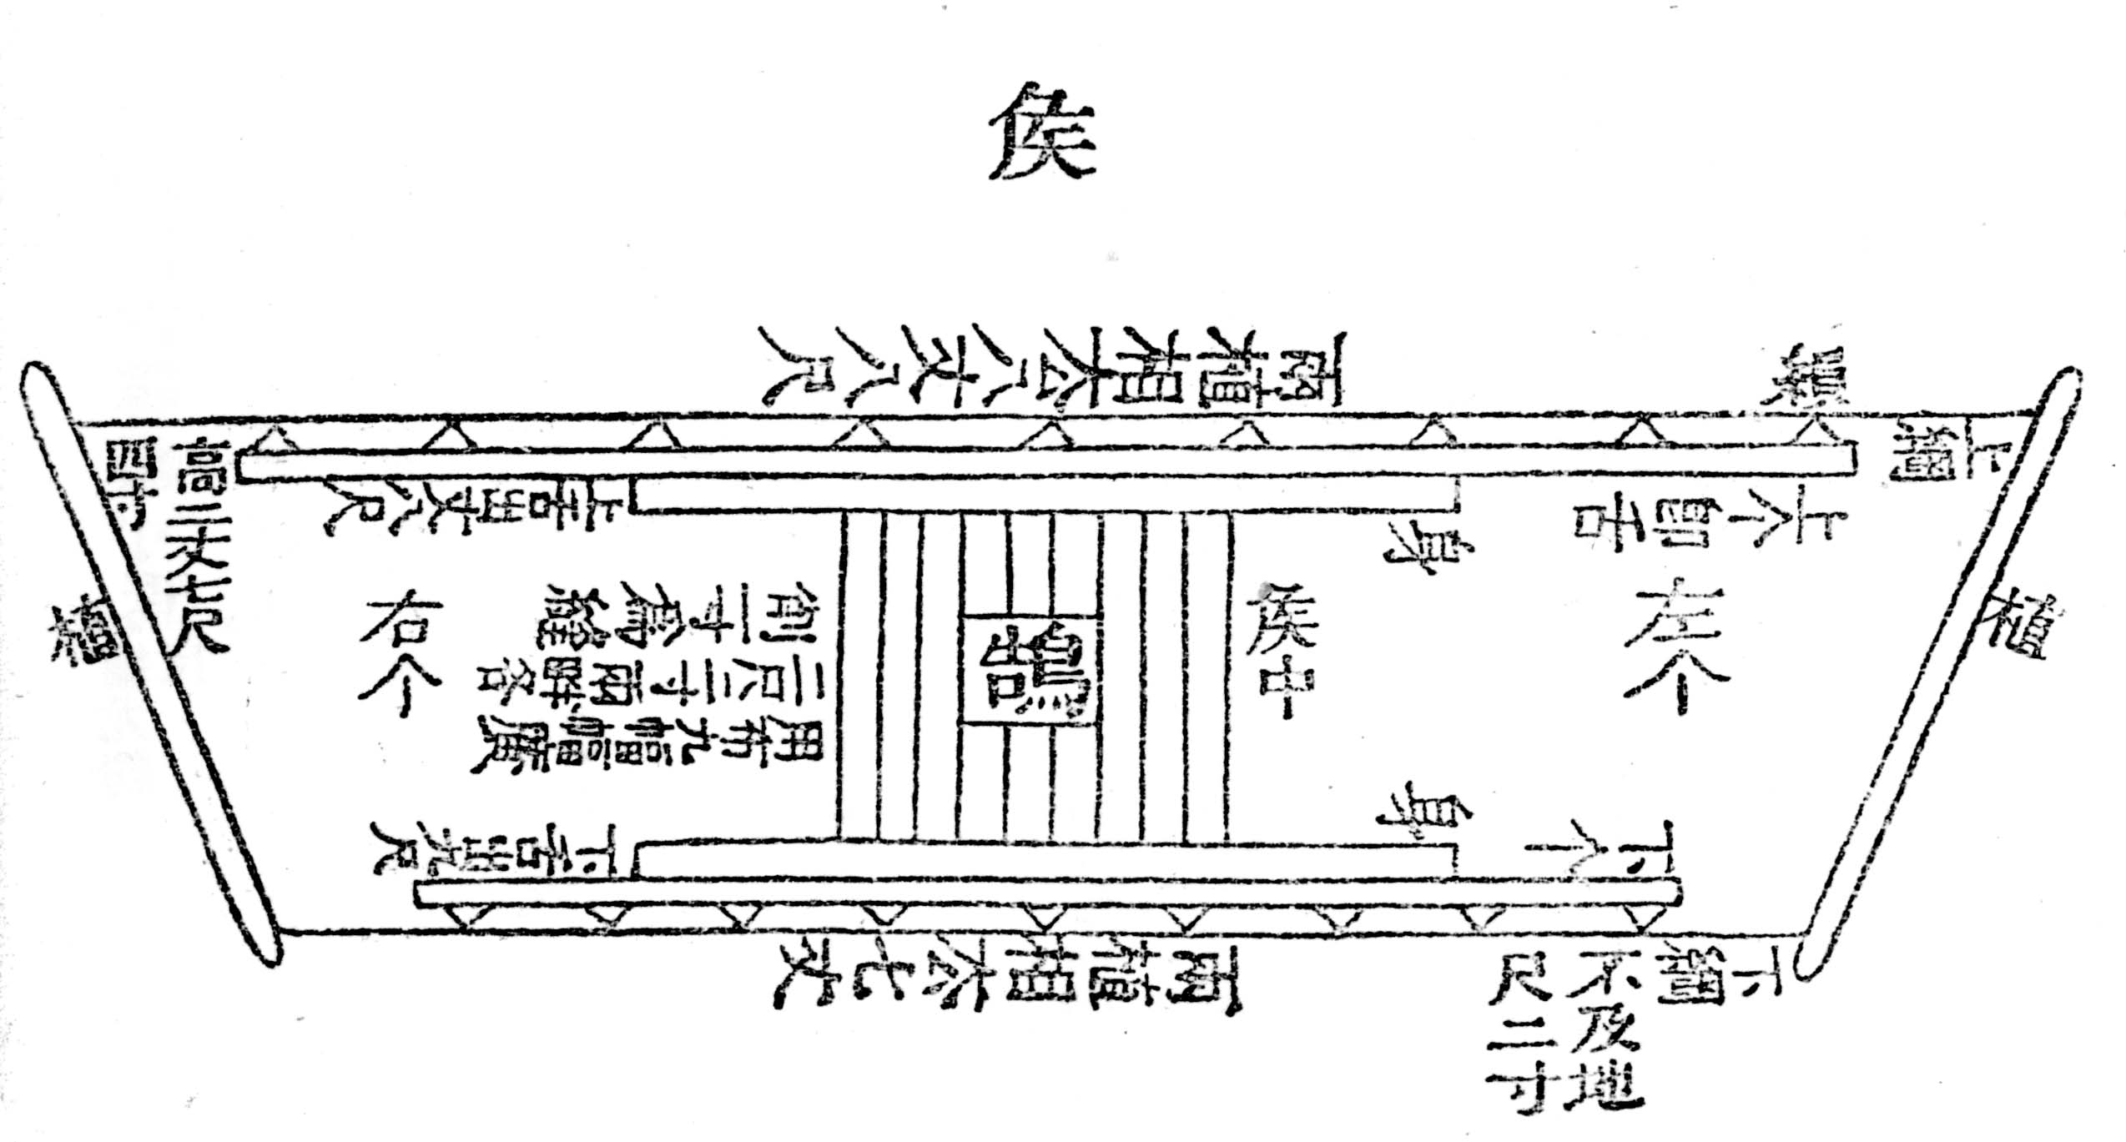
图1 戴震《考工记图》所拟侯形图

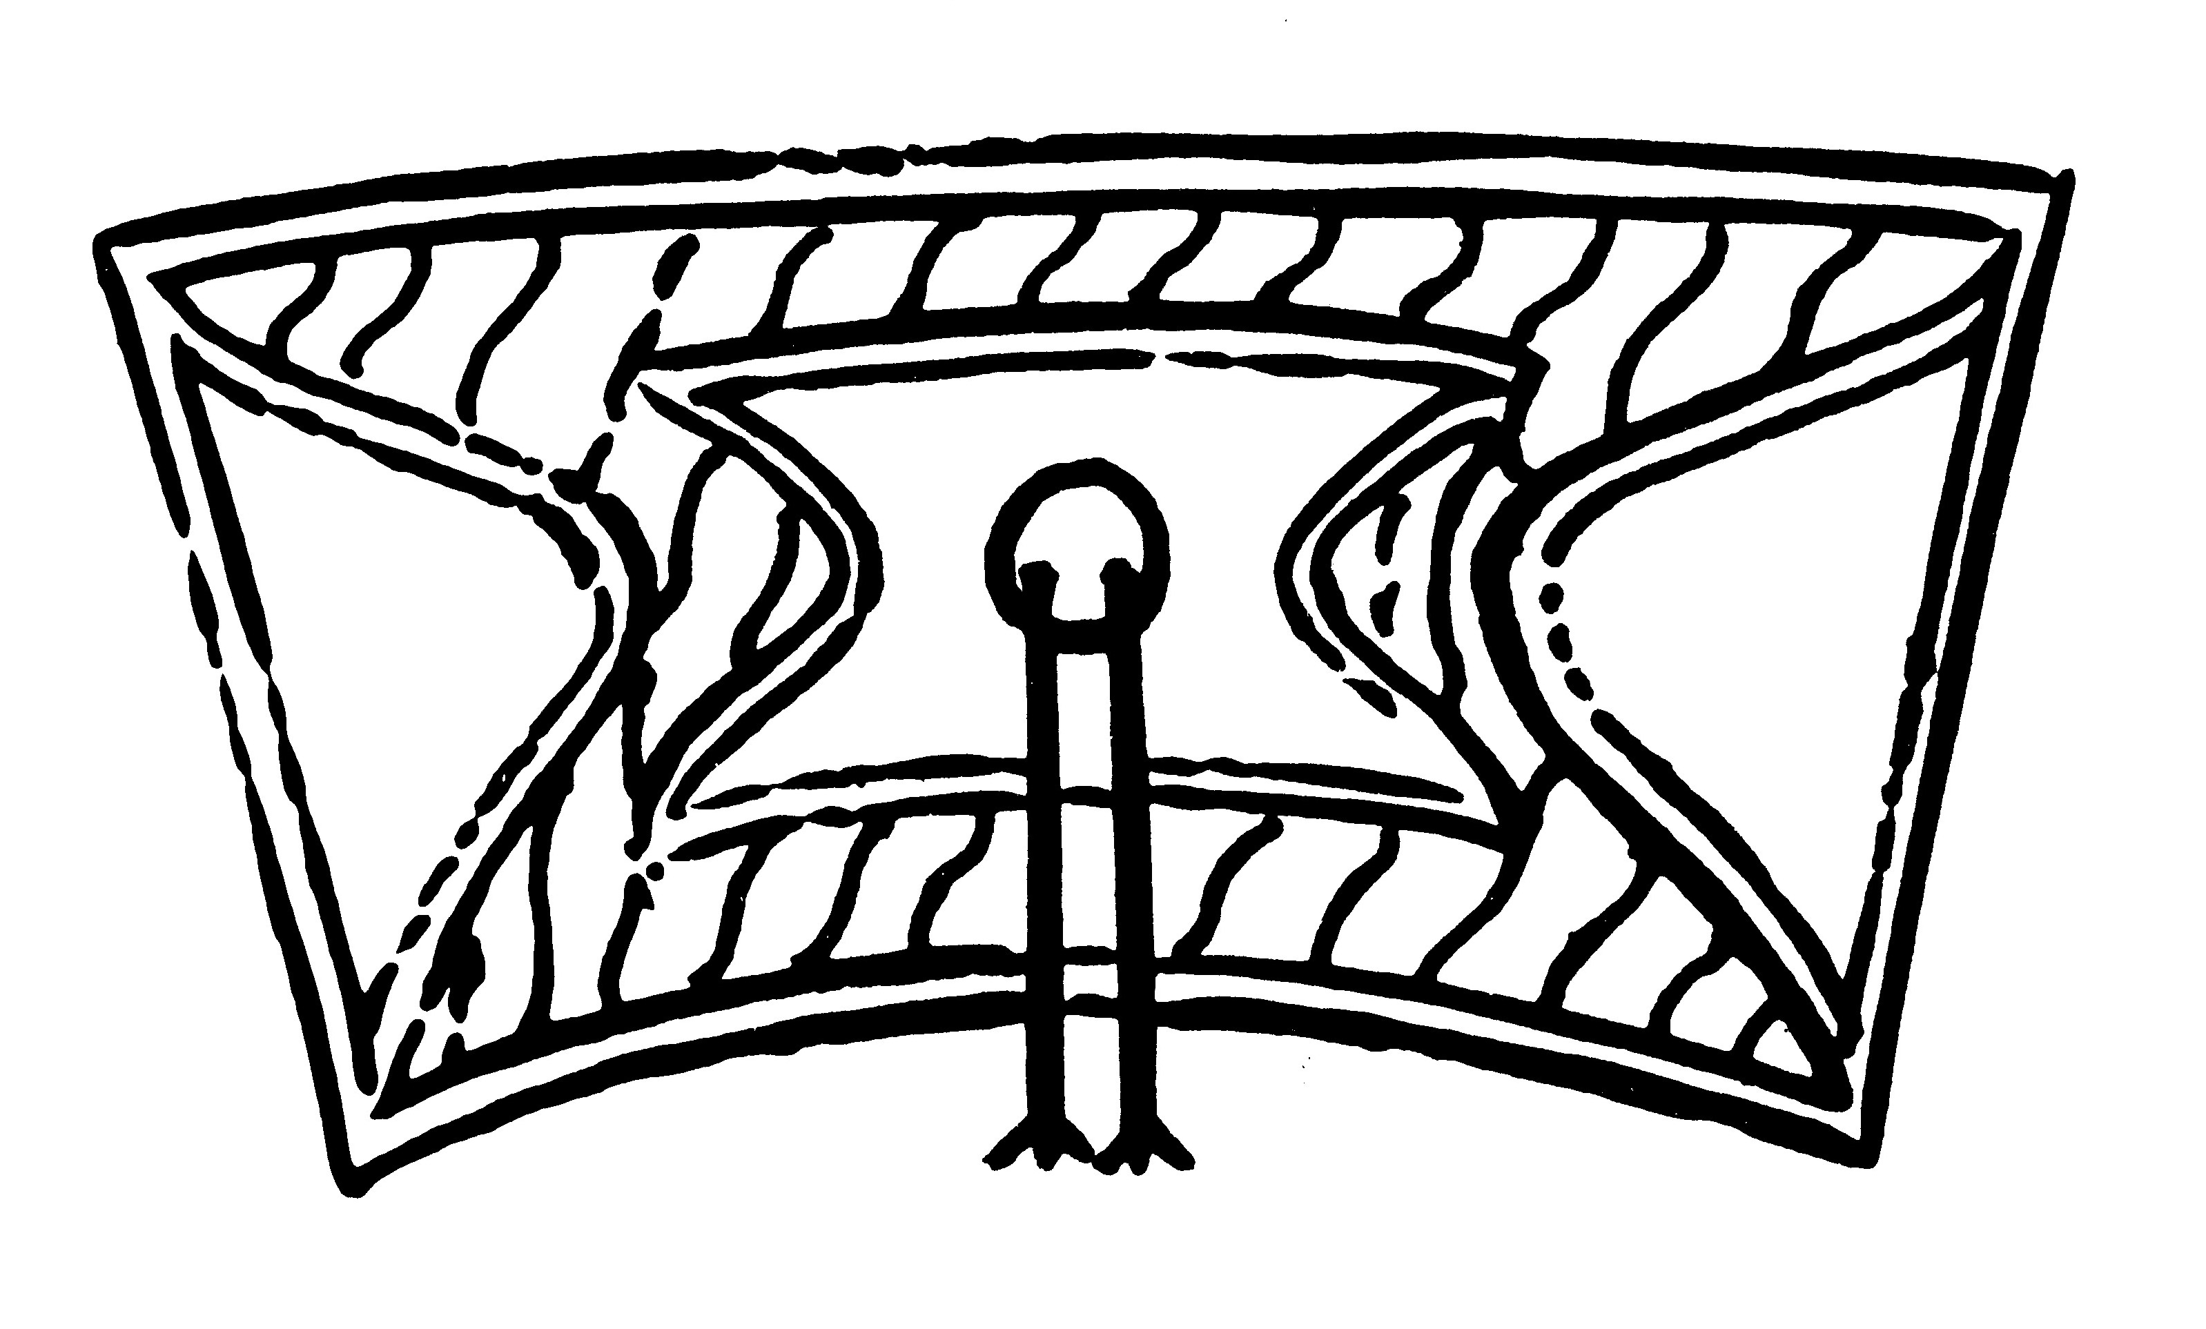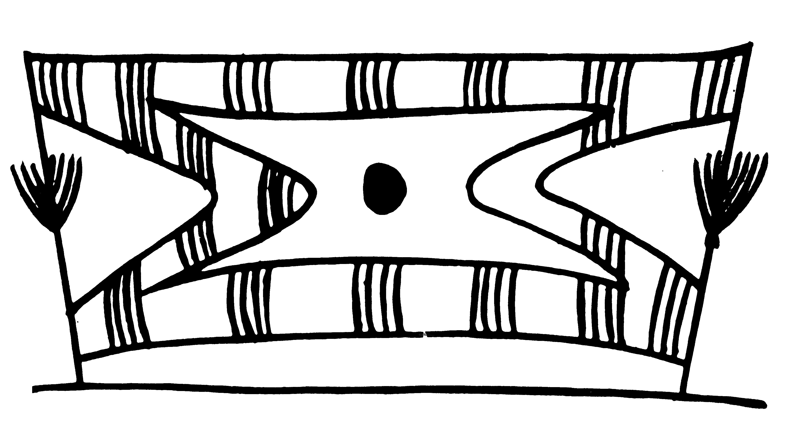
（a） 上海博物馆藏椭杯刻纹 （b）长岛王沟出土的残鉴刻纹

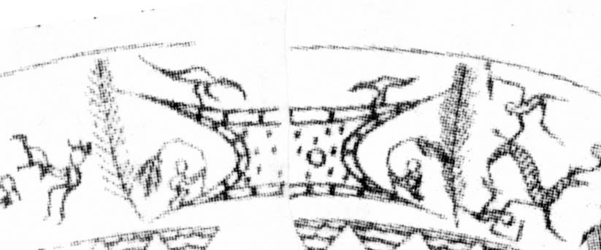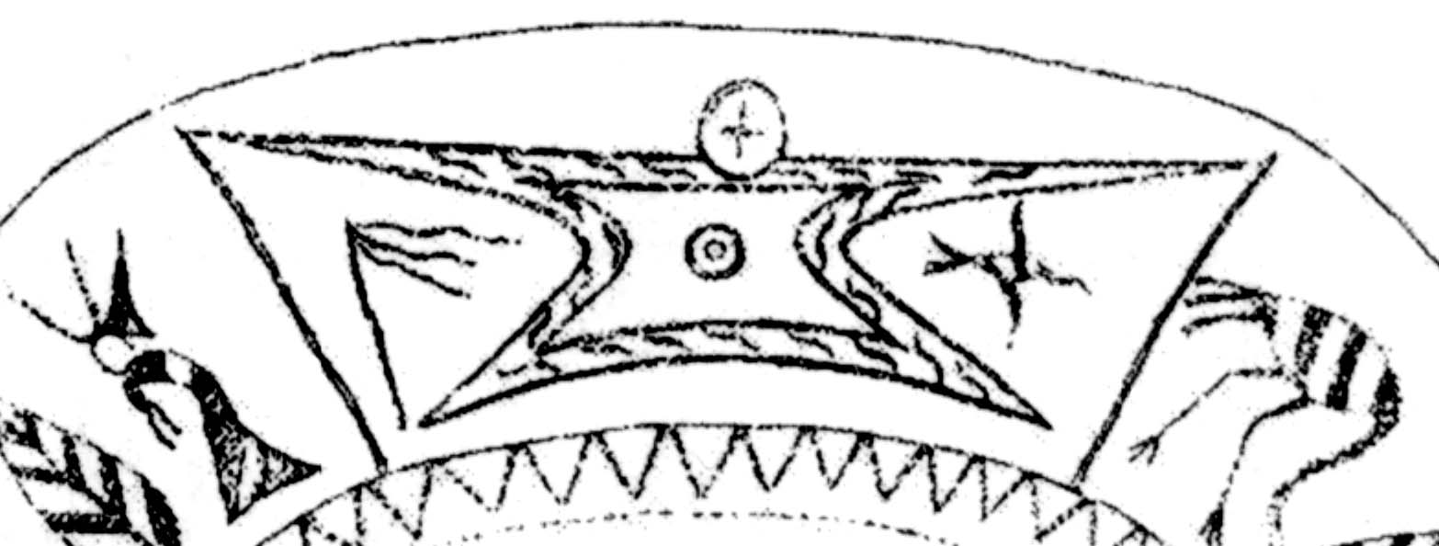
（c）洛阳飨射养老纹铜匜 （d）洛阳战国铜匜刻纹

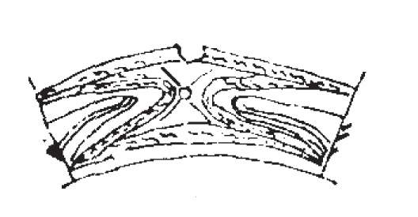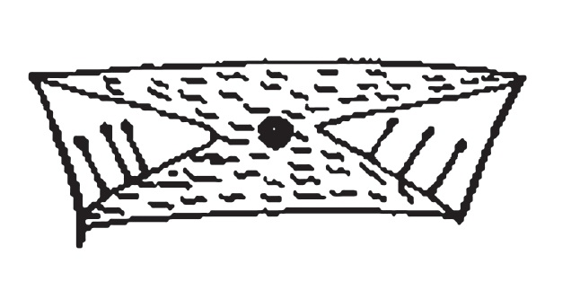
（e） 陕县后川铜匜上的射侯刻纹 （f）陕县后川铜盘上的射侯刻纹

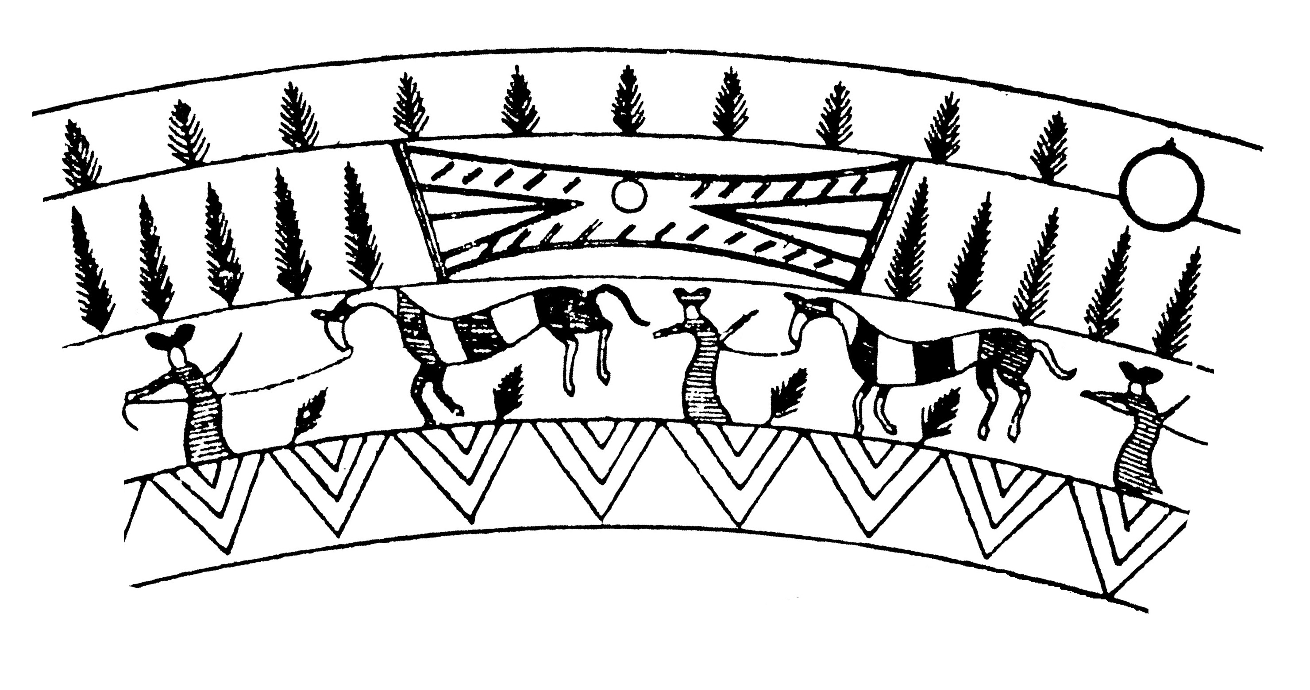
（g）淮阴高庄出土的残盘刻纹

图2 近世出土或传世青铜器上的射侯纹饰
1 近现代观点举例
关于周代射侯的形制，近现代学术界有不少研究，下面举出几种代表性的观点，兼提笔者以前的说法，略予介绍。
同治丁卯（1867年），晚清学者胡夤作《射侯考》，质疑戴图，设想过几种替代方案，并创造性地用直角三角形表示上下个（图3）。他的方案仍有问题，但用直角三角形表示上下个是可取的。
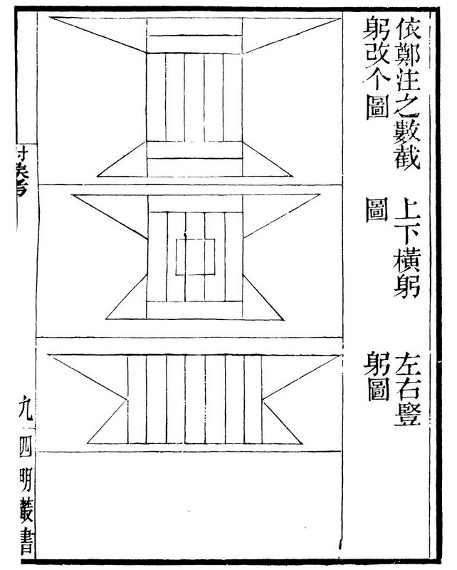
图3 胡夤《射侯考》所附侯形图

1972年，林尹《周礼今注今译》以为：侯中“广与高相等为一正方形”，“鹄广为侯中广的三分之一，亦成一正方形”。侯身在“侯中之上下”，“阔二尺，长倍侯中”。个“附于侯身上下”，“阔二尺，上个长为侯身之两倍”，“下个除侯身外又长出其半”，等等。林尹的解释实与戴震所拟侯图同。
2004年吕友仁的《周礼译注》说：“孙诒让总结前人之说，认为侯的主体是侯中，用布缝制而成。侯中的大小，决定于射程的远近。每一弓（折合六尺）射程，侯中取二寸。假设九十弓的射程，侯中的面积就是一丈八尺见方；而侯中的中心是鹄，鹄的大小占侯中的三分之一……鹄的中心是正，正的大小又占鹄的三分之一……正的中心是质，又叫的，质的大小又是正的三分之一”。吕书重绘了一张侯图（图4），与戴震所拟侯图大同小异。主要区别是戴图显示“鹄”，而不显示“的”；吕图不显示“鹄”，而显示“的”。 2012年，杨杰《〈三礼〉所见射侯形制考释》认同吕说和吕图，表示“吕友仁《周礼译注》有图示，可参。”
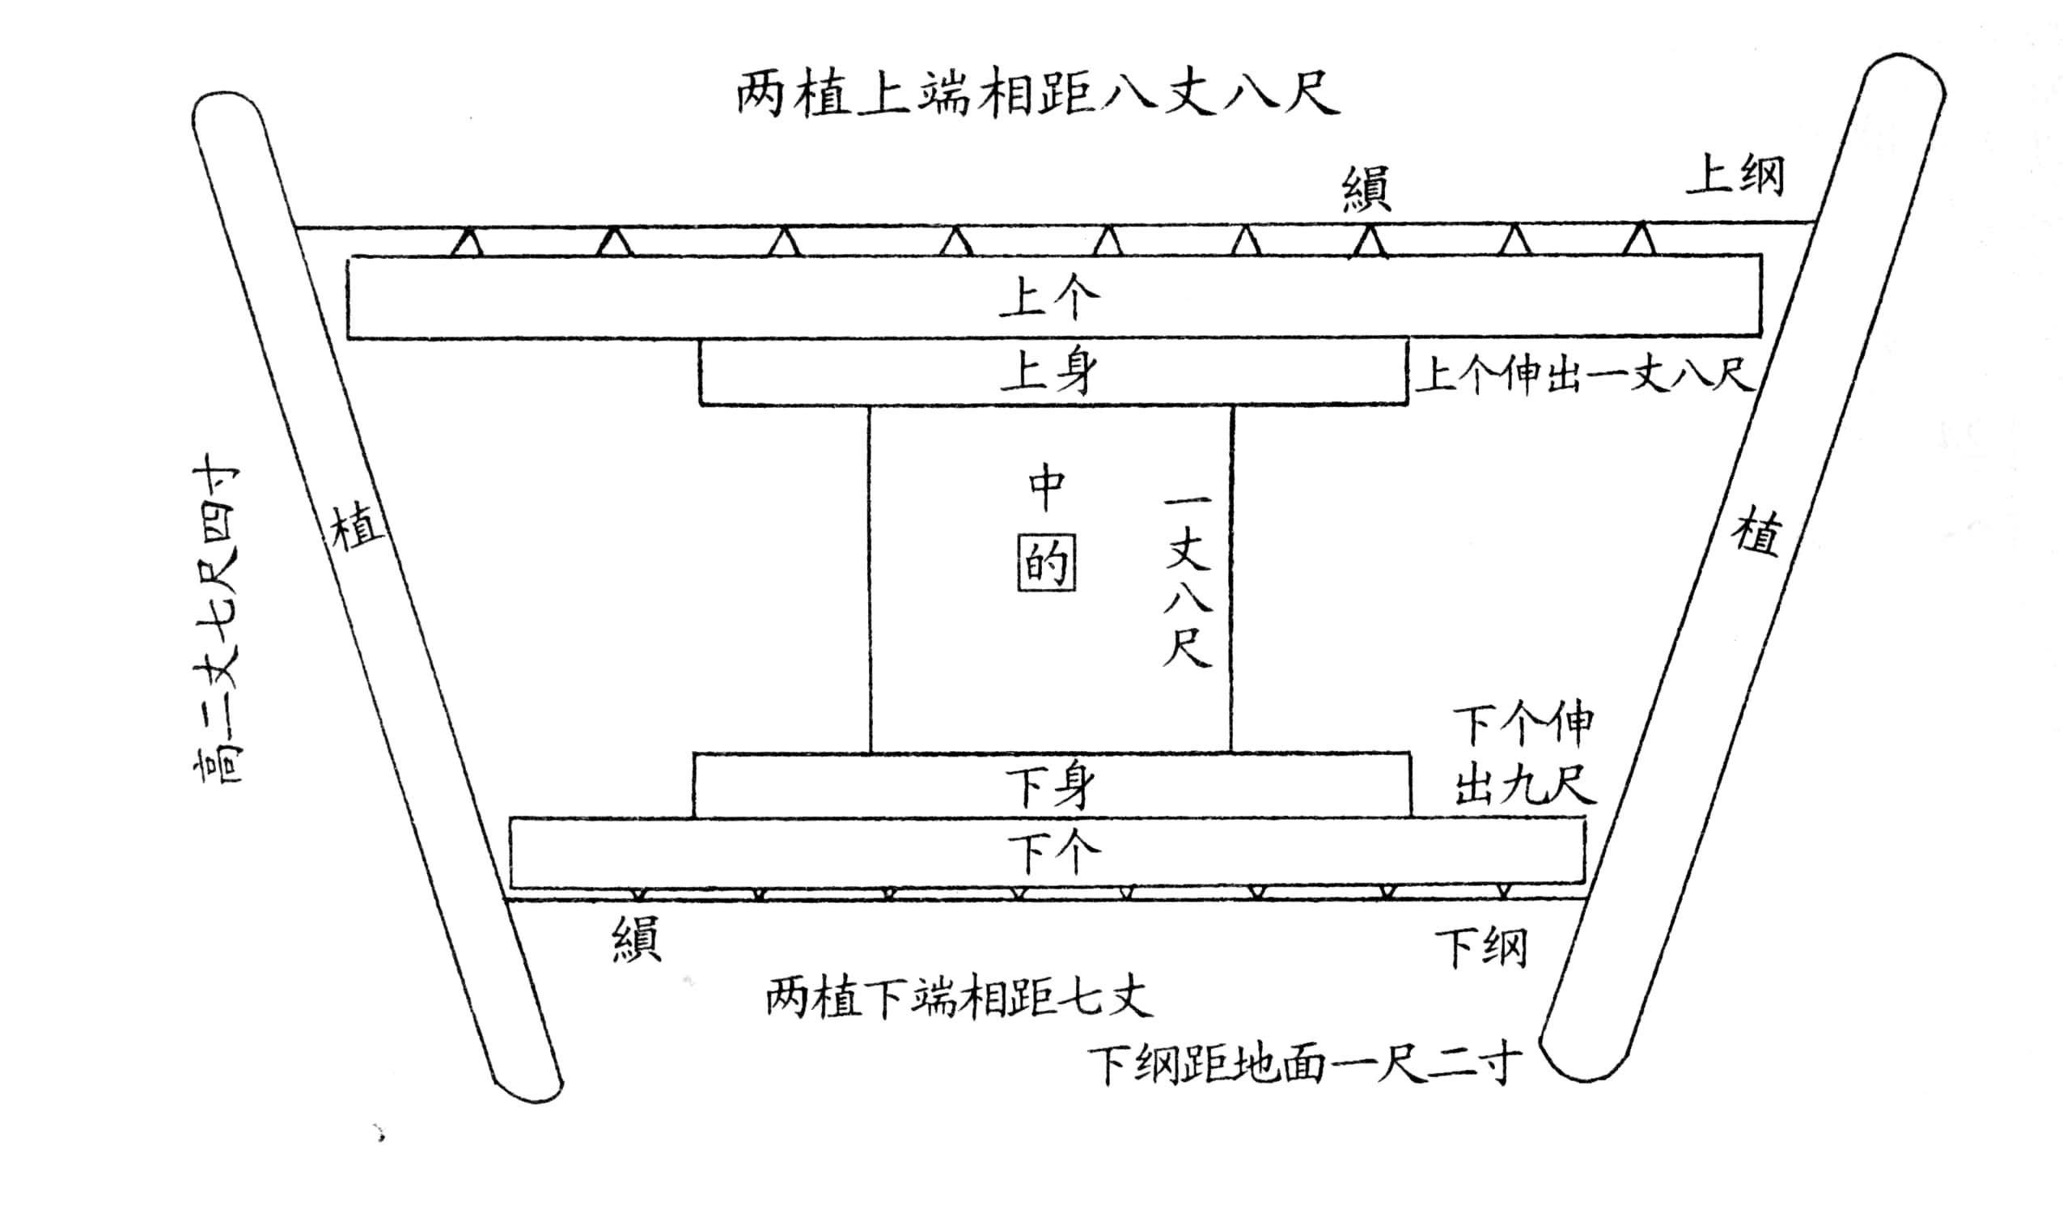
图4 吕友仁《周礼译注》所拟侯形图

上述几说是从礼书文献研究出发的。研究射侯形制，图像与文献资料的相互印证是十分必要的，已有不少学者进行了尝试。
1988年，拙著《考工记导读》将“梓人为侯”的前几句译为“梓人为侯，侯中宽与高相等成正方形，鹄的宽度为侯中宽度的三分之一。”借鉴上博楕桮（图2a）、长岛王沟铜鉴（图2b）等射侯纹饰，书中说明“整体曰侯，侯中略呈长方而束腰的部分名‘正’或‘鹄’。中间的圆圈即槷（质），也就是‘的’（靶心）。”^{[12]64}
1995年，崔乐泉《“射侯”考略》认为：“东周时期，侯的形状多为长方形，既有高度大于宽度的长方形（如成都百花潭中学出土铜壶上的侯），亦有高度小于宽度的长方形（如上海博物馆藏铜楕桮、长岛王沟出土残鉴等上面的侯）。侯上的个、鹄、的等的位置与史书所载较为一致，至少在战国时期是如此。但这时侯中各部分的比例关系，却难与《考工记》等古籍所载的周朝遗制完全相合，从这一点上，我们也可以看出春秋战国时期社会变革在传统礼制上的反映。”
2000年，扬之水的《诗经名物新证》论及：“侯的形制，已多见于各地出土的东周刻纹铜器”。“精者，侯上面的三部分表现得很清楚，如前举上海桮、陕西匜，以及山东长岛王沟东周墓出土的一件残鉴。亚腰形的侯上绘出云气纹，然后中间再作出一个小的亚腰形，即所谓‘鹄’。鹄中央一个圆心，便是‘的’。”
2013年，袁俊杰的《两周射礼研究》认为：“综合诸家解说并参校战国青铜器人物画像纹射侯图案，本书认为射侯应由三部分组成，即整体曰侯，侯上下边叫侯缘，包括上下个、左右舌、上下躬。侯中略呈长方而束腰的部分名正，亦称中。正中心的圆点或圆圈即质，或叫鹄，亦称臬、的。”
2009年刘道广发表《“侯”形制考》一文，2012年收入其著《图证〈考工记〉》，在论证侯的形制时解说：“戴震的图形和出土器物上所绘‘侯’形不同，戴图既错，那么他所依据的后郑所注、贾氏疏文不尽可靠也是理所当然的了。”“先郑所说‘设身广一丈，两个各一丈，凡为三丈’，据文意，他说的‘身’，应该指《考工记》‘广与崇方’的‘侯’自‘身’。《考工记》和先郑均未提出‘中’的概念，是因为在‘侯’的形制上，它是‘鹄’所在的区位，并不是射的目标，这个区位的大小会随着‘侯’的大小不同而有大小的变化，是不定的，可以不说。而‘鹄’是靶心，是‘射’的目标，大小与侯‘身’大小直接有关，所以要说，故提出‘参分其广’是‘鹄’的大小。先郑与《考工记》虽未提‘中’的概念，但‘鹄’所在的‘中间’区位即是‘中’也是不言而喻的。”
上述几说或多或少有可取之处。如笔者、扬之水和袁俊杰都试图把侯中略呈长方而束腰的部分（或小的亚腰形）与礼书上的名目联系起来，虽然礼书上的相关名称比较杂乱，如何命名需要研究，但方向对头。当然，几种现有的说法尚不能令人滿意，笔者的旧说也需更新。刘道广的《“侯”形制考》影响较大，还绘有“侯”形制的示意图（图5），但仍有值得商榷和改进之处。
例如：在图5中，“侯中”是边长为9尺的正方形A₁B₁C₁D₁。鹄是边长为6尺的正方形abcd。关于图5的形成过程，刘道广说：“‘上两个与其身等’，故EA、FB 和AB 等宽，其张起向外拉力相等，则其力点是：上左个E 至‘侯’右下角D，相交AC的中点e，上右个F 同理相交于BD中点f。”“‘下两个半之’，不但GC、DH是‘上两个’EA、BF的一半，即gC、Dh，而且它们的力点也是在‘侯’的一半，‘侯身’AB的中点是O，GC的中点g，从g引至力点O，也相交于AC中点e；同理，Oh也相交于BD中点f。”^{[16]29} 然而射礼张侯时必须通过上纲、下纲系于两边之植，牵拉力的方向等于纲绳的方向。在图5中gG、hH呈水平方向。刘文的受力分析不合实情。有关“侯中”及束腰形细节之辨，详见下文。

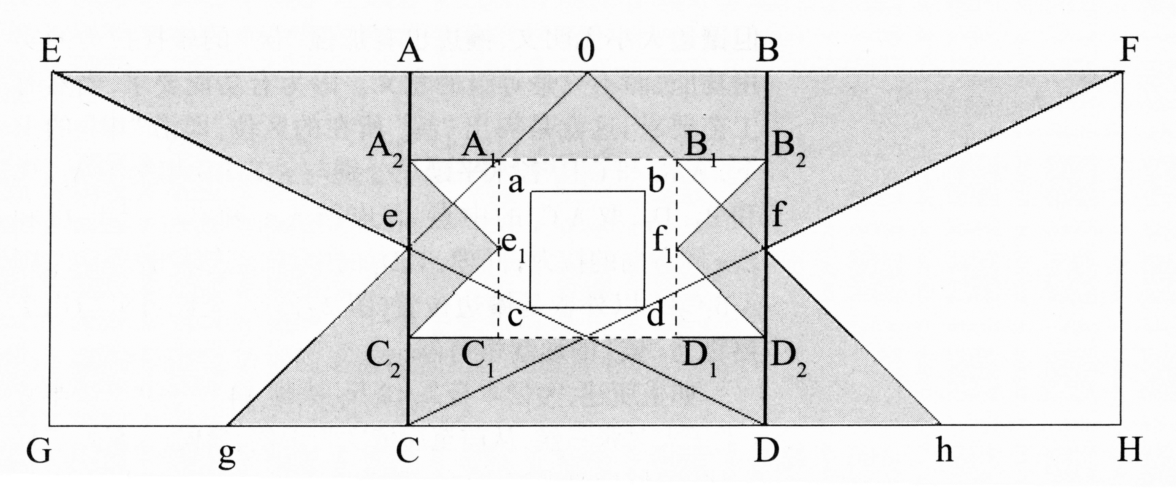
图5 刘道广《图证考工记》所拟侯形图

2 射侯形制新解
梳理迄今所知的射侯纹饰资料，除故宫博物院藏燕射狩猎纹铜鉴残片作圆形外，其余均为束腰形。其中有四件嵌错铜壶作竖张束腰形，其他都是横张束腰形，有些显示“侯中”，有些无“侯中”。现参照典型的束腰形有“侯中”射侯纹饰，试析《考工记》《仪礼》的相关记载，对两郑之注择善而从，试作图6。
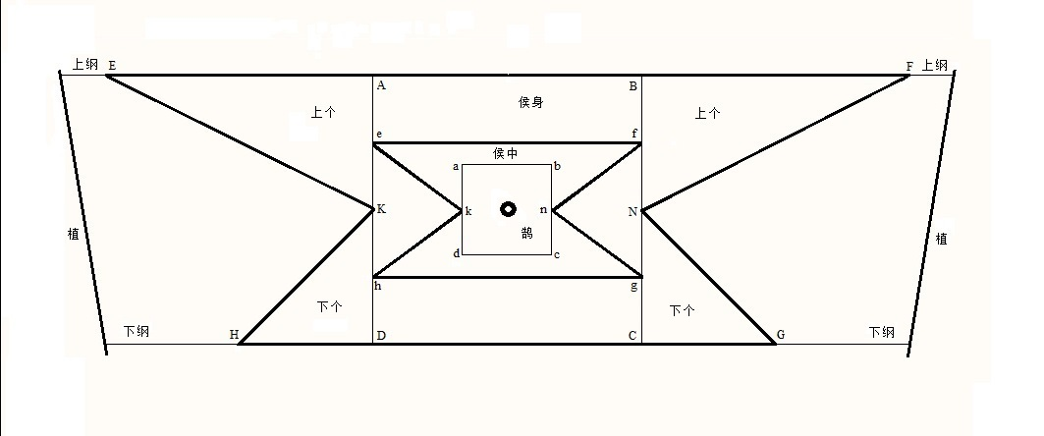
图6 本文所拟侯形图

（1）“梓人为侯，广与崇方”。郑玄注：“崇，高也。方犹等也。高广等者，谓侯中也。天子射礼，以九为节，侯道九十弓， 弓二寸以为侯中，高广等，则天子侯中丈八尺。诸侯于其国亦然。鹄，所射也。以皮为之， 各如其侯也。居侯中参分之一，则此鹄方六尺。唯大射以皮饰侯。大射者，将祭之射也。其余有宾射、燕射。”孙诒让《周礼正义》卷八十二曰：“云‘广与崇方，参分其广而鹄居一焉’者，以下通说三射之侯制。凡侯鹄个身之度，皆以侯中为根数。”“根数”即当今“模数”。郑玄、孙诒让所说的“侯中”，在图1、图4中都有标示。用射侯纹饰检验，证明其说并不可靠。
（2）“上两个，与其身三，下两个半之。”郑玄注：“其制，身夹中，个夹身，在上下各一幅。”这种理解与已知的射侯纹饰不合，故不正确。郑司农云：“两个，谓布可以维持侯者也。上方两枚，与身三，设身广一丈，两个各一丈， 凡为三丈。下两个半之，傅地，故短也。”^{[17]1141}验之射侯纹饰，郑众这个被郑玄否定的理解却是正确的，诚如刘道广所言，记文所说“广与崇方”者，实指记文侯“身”，而不是郑玄所说的“侯中”。假设侯身一丈见方，今作边长为一丈的正方形ABCD代表侯身。胡夤的《射侯考》已用直角三角形表示上下个，证之其后才出土的射侯纹饰，以直角三角形代表“个”确实可行。现以一条直角边在侯身之半，另一条直角边靠近上纲或下纲。取身高之中点K、N，上半身接上个△EAK、△FBN，下半身接下个△HDK、△GCN，形成外缘的大束腰形。
（3）“上纲与下纲出舌寻”。“出舌寻”是指上纲与下纲比个（舌）长出八尺。由射侯纹饰可知，这是为了系侯于植之用，并不是舌与植之间的距离等于一寻。
（4）《仪礼·乡射礼》曰：“乃张侯，下纲不及地武”。郑玄注：“武，迹也。中人之迹尺二寸。” 迹，足迹。此言下纲离地面一尺二寸。
（5）《仪礼·乡射礼记》曰：“乡侯，上个五寻，中十尺。侯道五十弓，弓二寸以为侯中。倍中以为躬，倍躬以为左右舌，下舌半上舌。”^{[19]1011-1012}此处“躬”即记文之“身”。胡夤《射侯考》曰：“《乡射记》所谓‘中十尺’者，中广也。‘梓人为侯，广与崇方，参分其广而鹄居一焉。’分其广不言分其崇，侯之度，以广为准也。”^{[8]5}验之射侯纹饰，《仪礼·乡射礼记》的“中十尺”当指“侯中”广十尺，而 “倍中以为躬”说的应是“侯中”的高度是侯身之高的一半。按传统的理解，“侯中”是正方形。但射侯纹饰内常见一个略呈长方而束腰的小束腰形，用以表示“侯中”。其上下两边的间距就是“侯中”的高度，其上下两边的宽度就是“侯中”的宽度。以乡侯为例，“侯中”高五尺、宽十尺而束腰。
（6）记文未提“侯中”，但指出“参分其（身）广而鹄居一焉”。图5的束腰到代表其“侯中”的正方形A1B1D1C1上的e1、f1为止，恐非正解。鹄的宽度为侯身宽度的三分之一，即三又三分之一尺，其高度等于宽度，是正方形abcd。愚意束腰形“侯中”的左右两侧分别束腰至鹄边上的k、n，此束腰形使射者便于观察，得以迅速找到“鹄”的位置。“的”（质）在鹄的中心，不言自明。图6中，侯的外缘为多边形EFNGHK，里面的多边形efnghk代表“侯中”，其内居中者是鹄，鹄中有“的”，可与纹饰资料图2（a、b、c、d）等大致对应，亦与郑玄说的“侯制上广下狭，盖取象于人也”相合^{[17]1141}。縜是用以穿绳、固定射侯的圈扣，图6中省略未画。
（7）《梓人为侯》有“张五采之侯，则远国属”之语。郑玄注：“五采者，内朱，白次之，苍次之，黄次之，黑次之。其侯之饰，又以五采画云气焉。”^{[17]1143}陕县后川铜匜上的射侯刻纹（图2e）不仅有束腰曲线，而且还显示云气纹，应代表一种采侯。
综上所述，典型的有侯中束腰形射侯包括侯身，左右上个（舌）、左右下个（舌）、上下纲、縜。侯身“广与崇方”，是正方形。侯身与上下个组成侯外缘的一个大束腰形。侯身中略呈长方而束腰的部分形成一个小束腰形，即“侯中”。方形的鹄介于侯中的左右束腰点之间，鹄的边长为侯身之宽的三分之一。鹄的中央的圆点或圆圈称为“的”，即靶心。
无“侯中”束腰形纹饰的典型例子见于河南陕县后川铜盘（图2f）和淮阴高庄残盘（图2g）。图2f和图2g似以鹄边之半为上、下个三角形的一条直角边，形成束腰。《周礼·司裘》曰：“王大射，则共虎侯、熊侯、豹侯，设其鹄。”郑玄注：“郑司农云：‘鹄，鹄毛也。方十尺曰侯，四尺曰鹄，二尺曰正，四寸曰质。’玄谓侯中之大小，取数于侯道……考工记》曰：‘梓人为侯，广与崇方，参分其广而鹄居一焉。’……侯中一丈者，鹄方三尺三寸少半寸。”^{[17]172-173}张涛《青铜器射侯纹饰的图像学解读辨析》（未刊稿）指出，许多礼学研究者都曾论及：“依靠文字记载研究古代礼制，必须要明确的是，文献不可能完全是对历史事实的如实记载，上古礼制文献的大宗—经书尤其如此。十三经中的礼书是对先秦大量古书统编并注入了特定的思想理念之后的产物，绝非与一时一地的情况相互对应”。考虑到这种共性，且《考工记》没有明确提“侯中”，它的简洁归纳大体上也可涵盖这类无“侯中”束腰形射侯。
竖张束腰形射侯纹饰见于成都百花潭出土的采桑宴乐射猎攻战纹铜壶（图7a）、故宫藏采桑宴乐射猎攻战纹铜壶（图7b）、1977年陕西凤翔高王寺窖藏出土的射宴嵌错铜壶（图7c）。高王寺射宴嵌错铜壶有两件，形制相同，纹饰稍异。这几件铜壶的年代属战国早期^{[15]456}。王传明、姚娟娟的《战国嵌错铜壶射礼画像的错与对》将故宫藏铜壶的射侯称为“竖张的亚字形射侯”^{[23]}，实可用来概括此四壶的射侯。因为竖张之故，其上下个（舌）从侯身的四角向上下伸出或斜出，外形高度大于宽度。尤其是图7c的四个射侯，假如将其旋转九十度，就能明显看出与常见的束腰形射侯颇为相似。
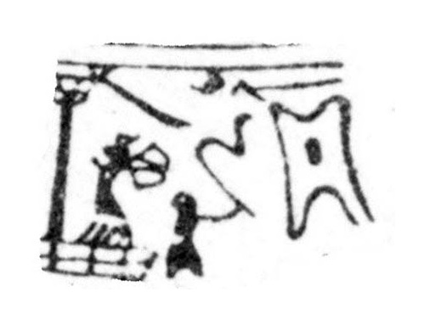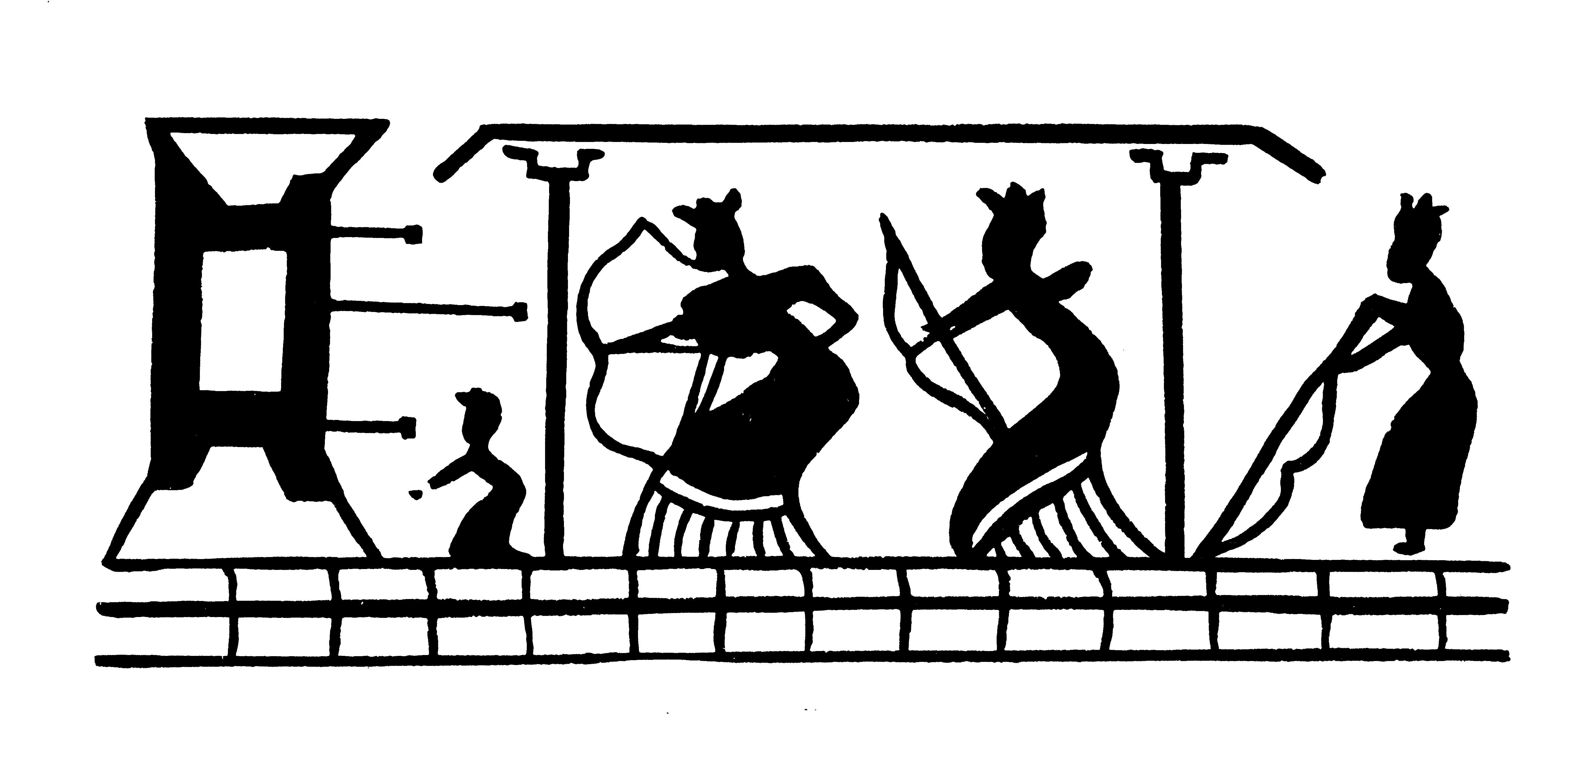
（a）成都百花潭出土采桑宴乐射猎攻战纹铜壶刻纹 （b）故宫采桑宴乐射猎攻战纹铜壶刻纹

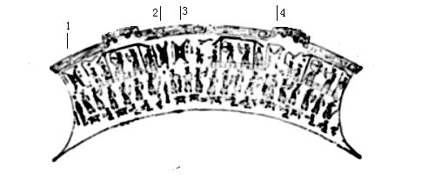

（c）凤翔高王寺宴饮射猎纹铜壶刻纹

图7 竖张束腰形射侯纹饰

迄今尚未发现圆形射侯的文献记载。《文物》1962年第2期发表梓溪《战国刻绘燕乐画象铜器残片》一文，第3页的图版上出现一种圆形的纹饰。王恩田认为这“圆形”物是一种“侯”。^{[2]}有学者以为“王文把故宫残片一例圆形物当作‘侯’，是对‘鼓’的误判”^{[16]26}。学术界大多认可此圆形物为“侯”。如扬之水认为：“故宫藏一件战国刻绘铜器残片，射礼场面中的侯，作圆形，或者可以认作布制的采侯。”（图8）^{[14]231-232}
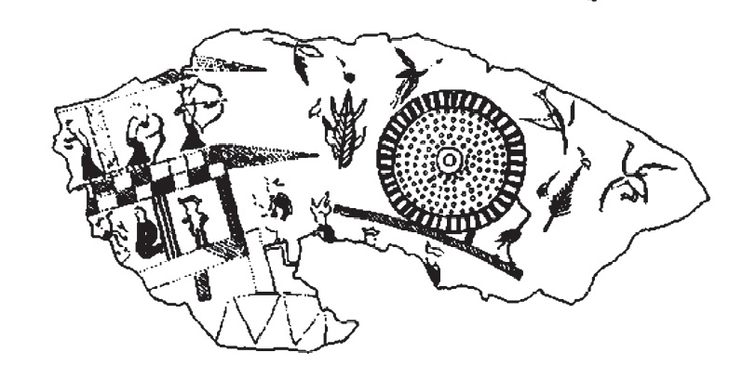
图8 故宫博物院藏燕射狩猎纹铜鉴残片刻纹

3 结语
上文分析了多种周代射侯形制, 形式虽多，然以束腰形为主。典型的束腰形射侯包括侯身，左右上个、左右下个、上下纲和縜。正方形侯身的边长是整体设计的基数。侯身与上下个组成一个大束腰形。侯身中略呈长方而束腰的部分即“侯中”。侯中的左右束腰点之间是方形的鹄，其边长是侯身之宽的三分之一。鹄的中央为圆形的“的”，即靶心。
近来《光明日报》刋出彭林《纸上得来终觉浅——为何《仪礼》需要做复原研究》一文。“《仪礼》复原与当代日常礼仪重建研究”是清华大学承担的国家社科基金重大项目，射礼复原研究亦涉及射侯形制。文末宣示：“由于复原，我们解决了不少疑问，也发现了许多前人未曾提出的难题，如《乡射礼》竖立箭靶的东西支柱，左右斜插，上宽下窄，违反力学原理，如何固定？再如，报靶用的‘旌’高达4.58米，重心过高，如何举起后左右摇动？如此等等，时时拨动着我们探索的心弦，激发起更强烈的研究欲望。” 若遇“难题”,也有同感。愚见青铜器上的射侯纹饰在在表明，当时箭靶的确如文献所载上宽下窄, 竖立箭靶的支柱，左右斜插。箭靶既大又重, 如果竖立箭靶的支柱左右直插, 支柱容易向内侧倾斜。上纲或下纲施于支柱的拉力分解为沿支柱纵轴向和垂直于纵轴向的两个分力，沿支柱纵轴向的作用力把支柱往上拔，结果支柱有倾倒之虞。反之, 如果竖立箭靶的支柱左右斜插, 上宽下窄, 上纲或下纲施于支柱的拉力分解为沿支柱纵轴向和垂直于纵轴向的两个分力，沿支柱纵轴向的作用力把支柱往地下插，有助于支柱屹立。由此可知, 古人采用这种固定方式当来自实践经验, 并非违反力学原理。当然, 复原中需解决不少实际问题，拙见略供参考。
周代射侯形制仍有不少方面有待研究。预期日后会有更多的考古发现，随着出土射侯纹饰资料日渐丰富，学术界对先秦射侯形制的认识将更接近历史真相。

说明：本文原刊于《咸阳师范学院学报》2021年3月第36卷第2期，第72-77页。

参考文献

戴震.考工记图[M].上海：商务印书馆，1955：94.
王恩田.辉县赵固刻纹鉴图说[M]//文物集刊（2）.北京：文物出版社，1980：160-170.
烟台市文物管理委员会.山东长岛王沟东周墓群[J].考古学报，1993（1）：57-87.
徐婵菲，姚智远.浅释洛阳新获战国铜匜上的刻纹图案[J].中原文物，2007（1）：64-68.
李亚明.考工记名物图解[M].北京：中国广播影视出版社，2019：189.
中国社会科学院考古研究所.陕县东周秦汉墓[M].北京：科学出版社，1994，66.
淮阴市博物馆.淮阴高庄战国墓[J].考古学报，1988（2）：189-232.
胡夤.明堂考附射侯考[M].鄞县张氏约园四明丛书本. 1940：9a.
林尹.周礼今注今译[M].北京：书目文献出版社，1985：467-468.
吕友仁.周礼译注[M].郑州：中州古籍出版社，2004：611-612.
杨杰.《三礼》所见射侯形制考释[M]//古文献研究集刊（5）.南京：凤凰出版社，2012：403-431.
闻人军.考工记导读[M].成都：巴蜀书社，1988：292.
崔乐泉.“射侯”考略[J]. 成都体育学院学报，1995，21（2）： 15-19.
扬之水.诗经名物新证[M].北京：北京古籍出版社，2000：231.
袁俊杰.两周射礼研究[M].北京：科学出版社，2013：438.
刘道广，许旸，卿尚东.图证《考工记》——新注、新译及其设计学意义[M].南京：东南大学出版社，2012：27-29.
周礼注疏[M].赵伯雄，整理.王文锦，审定. 北京： 北京大学出版社，1999：1140.
孙诒让.周礼正义[M].汪少华，整理. 北京：中华书局，2015：4097.
阮元，校对. 十三经注疏[M].北京：中华书局，1980：993.
汪少华.《考工记》名物汇证[M].上海：上海教育出版社，2019：434.
四川省博物馆.成都百花潭中学十号墓发掘记[J].文物，1976（3）：40-46.
杜恒.试论百花潭嵌错图象铜壶[J].文物，1976（3）：47-50.
王传明，姚娟娟.战国嵌错铜壶射礼画像的错与对[N].中国文物报，2018-07-27.
梓溪.战国刻绘燕乐画象铜器残片[J].文物，1962（2）：3，52.
彭林.纸上得来终觉浅——为何《仪礼》需要做复原研究[N].光明日报.2020-12-16.15.

